Аппликация
на тему: «Моя семья»
в старшей (разновозрастной) группе

Воспитатель: Копытова Т.И.
Лобанова А.С.
Цель: формирование и расширение знаний о семье.
Задачи:
- воспитывать чуткое отношение по отношению к взрослым, воспитывать чувство гордости за свою семью;
- учить создавать аппликации из геометрических фигур, оформлять работы по образцу;
- развивать художественно-эстетическое воображение;
- уточнить представления о геометрических фигурах: треугольнике, квадрате, прямоугольнике, круге, овале и их основных признаках;
- упражнять в анализе различных свойств фигур;
- развивать наглядно-образное и абстрактное мышление;
- учить отбирать материал для аппликации.
Подготовительная работа
- Беседа на тему «Моя семья»;
- Повторить правила безопасности при работе с ножницами.
Оборудование и материалы:
Рисунок с изображением семьи, образец аппликации; набор геометрических фигур, ножницы, цветная бумага, альбомная бумага для основы, клей карандаш, салфетки, цветные карандаши.
Ход занятия
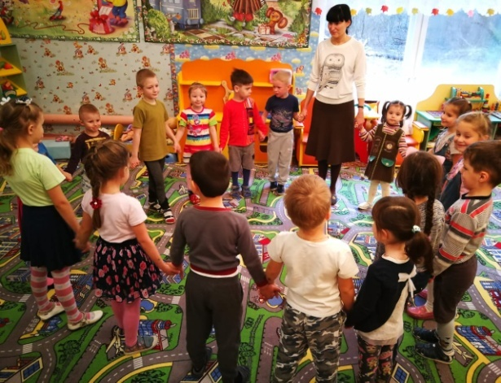
Дети заходят в группу друг за другом, воспитатель предлагает детям взяться за руки и образовать круг.
Воспитатель:
«Собрались все дети в круг.
Я – твой друг и ты – мой друг.
Крепко за руки возьмемся,
И друг другу улыбнёмся».
- Посмотрю на ваши лица, с кем бы мне здесь подружиться?
Я – Татьяна Ивановна, а ты кто? Ответь мне, как тебя ласково зовут (Полиночка, Димочка...).
- Здравствуйте, дорогие ребята, вы всех прекрасней на свете. Вот таких хороших пригожих, я приглашаю поиграть.
Воспитатель: Покажите, какое бывает выражение лица у папы и мамы, когда они радуются, когда у них хорошее настроение.
- А если они сердятся, хмурятся?
Дети показывают мимикой выражения лица. Образовательная деятельность с детьми. Дети садятся на стулья в игровой.
Воспитатель: Ребята, посмотрите на этот рисунок. Как вы думаете, кто эти люди?
Как можно назвать их, одним словом? (Семья.) Да, конечно, это семья.
Воспитатель: А теперь давайте пройдемте за столы и немного пофантазируем. Предлагаю смастерить из цветной бумаги аппликацию на тему «Моя семья», но перед работой поупражнять пальчики.
Пальчиковая гимнастика «Дружная семья».
(В соответствии со словами потешки дети поочередно загибают пальцы, начиная с большого).
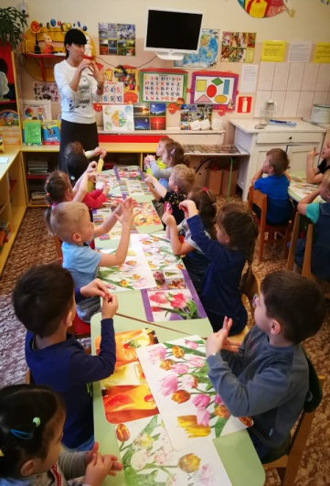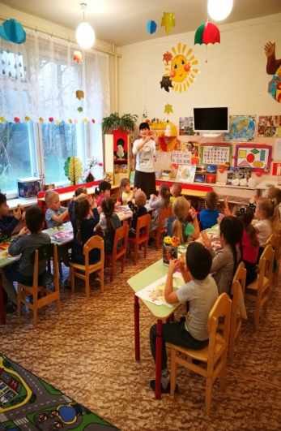
Этот пальчик - дедушка,
Этот пальчик - бабушка,
Этот пальчик - папочка,
Этот пальчик - мамочка,
А вот этот пальчик - я,
Вместе - дружная семья.
Воспитатель: Ребята рассмотрите готовый образец на доске, расскажите, из каких геометрических фигур состоят человечки - мама, папа, сынок, дочка? (Фигуры человечков состоят из кругов, прямоугольников, квадратов, треугольников).
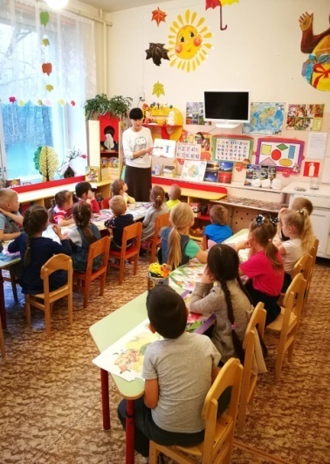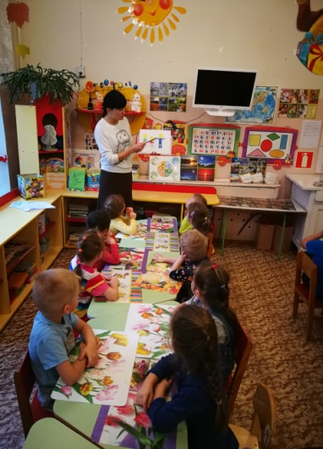
Воспитатель: А чем отличается круг от квадрата, прямоугольник от треугольника? Почему для лица мы взяли круг, а для туловища - прямоугольник? (У круга нет углов, а у квадрата их четыре. У прямоугольника четыре угла и четыре стороны, а у треугольника - три угла и три стороны. Круг по форме похож на лицо, а прямоугольник - на туловище).
Воспитатель: Почему размеры человечков разные? От чего это зависит? (Потому что взрослые старше детей и выше).
Воспитатель: Молодцы, а сейчас приступаем к работе. Вам нужно разместить геометрические фигуры на основе.Затем закрепить детали аппликации на основе при помощи кисточки и клея. Дополнить аппликацию с помощью цветных карандашей деталями (глаза, нос, рот, волосы, усы, борода и т. д.).
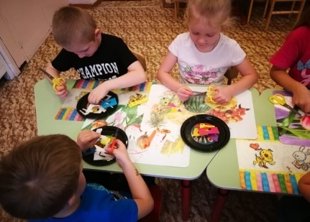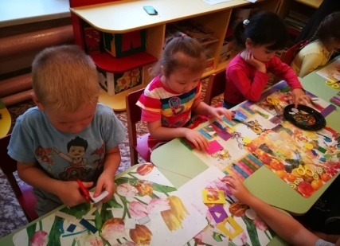

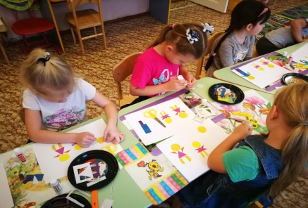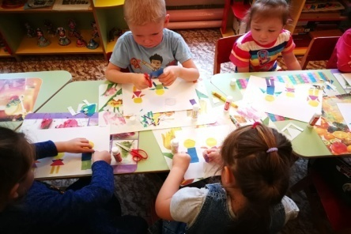

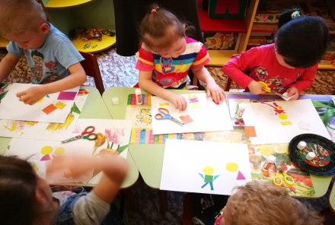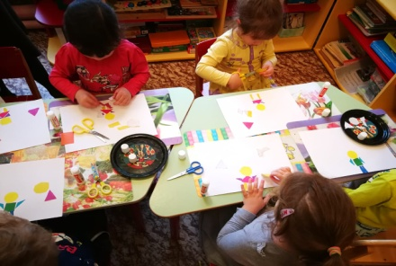

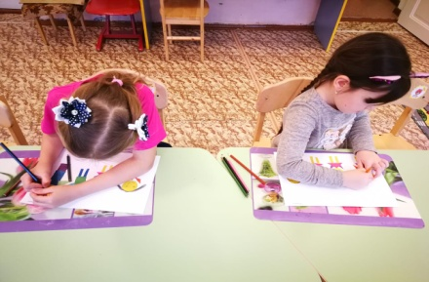

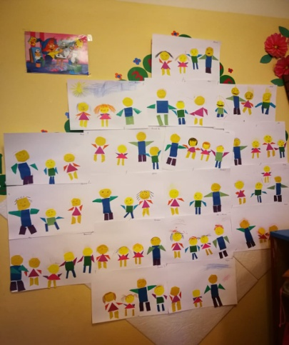
Итог занятия
Воспитатель: Что мы делали сегодня на занятии, о чем говорили, что больше всего понравилось, чему научились? (Ответы детей).
Воспитатель: Ребята вы сегодня все очень хорошо старались, у вас получились замечательные аппликации. Спасибо за занятие.

